**Integralni kruh**

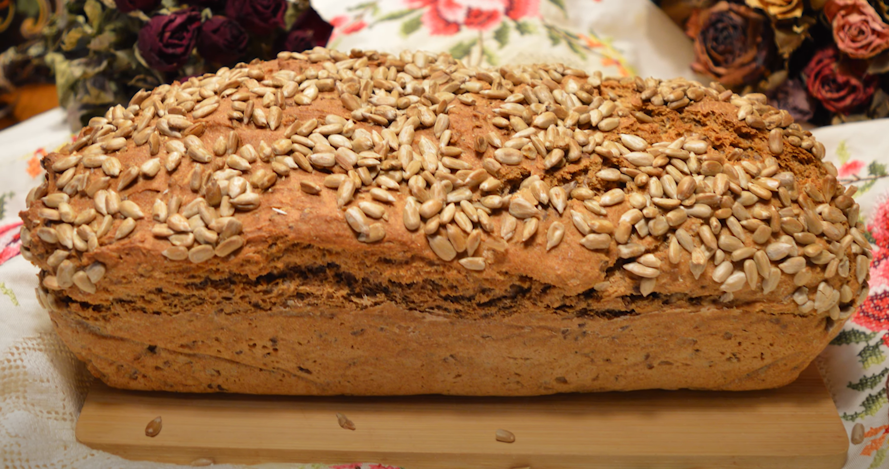

**Sastojci**

470 - 500 ml vode

170 g raženog brašna

170 g pirovog brašna

170 g pšeničnog integralnog brasna

30 g kvasca

1 žličica soli

1 žlica jabučnog octa

4 žlice maslinovog ulja

50 g lanenih sjemenki

50 g sjemenki suncokreta

**Postupak**

Otopiti kvasac u mlakoj vodi i ostaviti 10 minuta da se aktivira.

Sjediniti suhe sastojke.

Dodati aktivirani kvasac, ocat i maslinovo ulje.

Mikserom sa spiralnim nastavcima miješati nekoliko minuta dok se ne sjedini.

Tijesto staviti u kalup prekriven papirom za pečenje.

Posipati sjemenkama.

Staviti u hladnu pećnicu, podesiti temperaturu na 200oC i od tog trenutka peći 60 minuta.